

HTML基础入门
第1天课堂笔记（本课程共2天）

第一天内容

认识win操作界面：
认训界面：

Win中常用的快捷键
Ctrl+c:复制
Ctrl+V:粘贴
Ctrl+X:剪切
Ctrl+S:保存
Ctrl+A:全选
win+E:打开资源管理器
Alt+tab:切换程序(注意整个操作过程alt常按)
Win+D(鼠标点击屏幕的右下角)：切换到桌面
Win+L:锁屏。
F5:刷新
Alt +f4:退出程序

认识浏览器和服务器：

什么是浏览器：
我们的认知：就是一个图标，可以双击打开，在地址栏中输入完内容之后会显示对应的页面。
我们看不到的内容：
当我们在浏览器的地址栏上面输入内容之后，浏览器会发送请求，到服务器，服务器接收并处理以后，将处理的结果返回到浏览器。

使用开发人员工具来查看请求和响应：

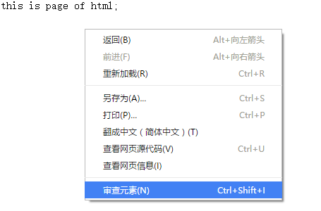右键，选择审查元素。

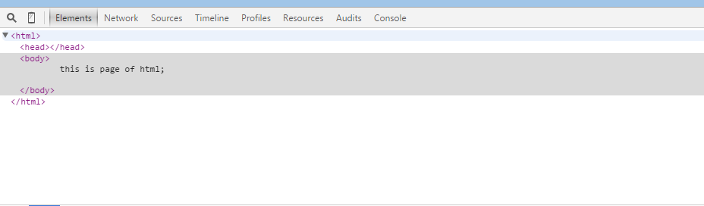打开开发人员工具。

打开notwork:
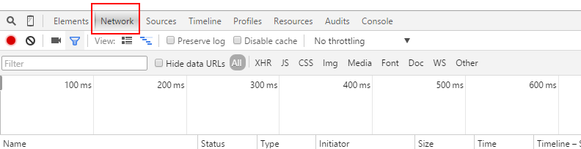

浏览器发出的请求：
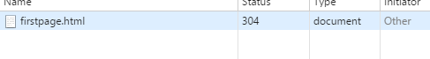

浏览器请求的详细信息
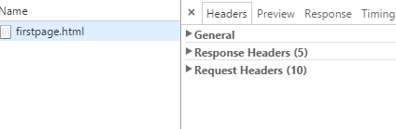
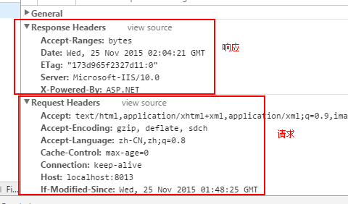

浏览器请求数据的原理：
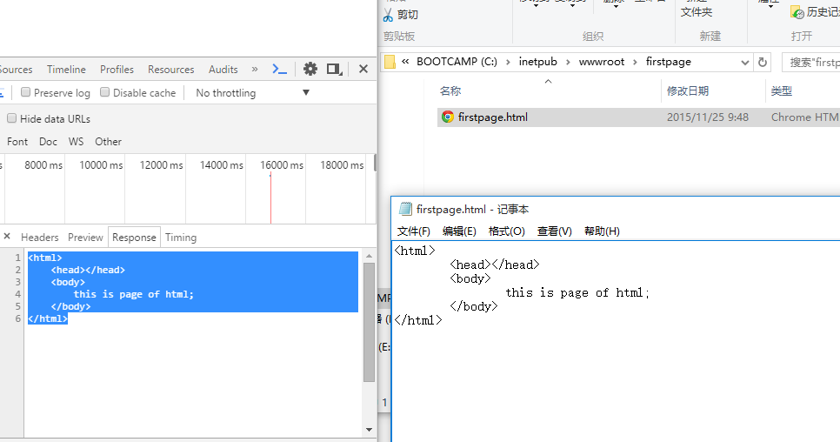
就是浏览器让请求的页面直接去服务器上找，找到了以后将这个文件中的内容通过repsonse响应回浏览器。

请求协议：http协议：

请求报文。

响应报文。

Url:(地址)地址栏上我们输入的内容。
Url的组成：协议://服务器的ip地址:端口号/请求的页面

页面的本质：
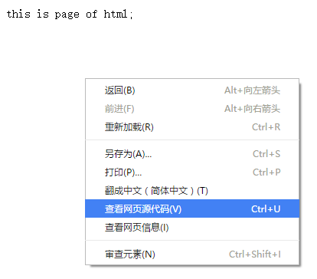
虽然页面上只有一句，但是在源代码中有很多的内容：
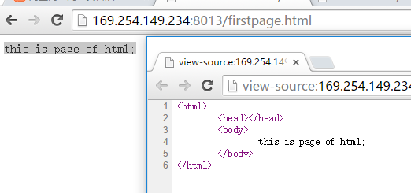
原来浏览器所做的事情是将服务器响应回来的response进行从上到下的解析（渲染），将最后的页面效果显示出来。

问题：为什么浏览器上只显示了一行代码，但是源代码中有6行代码？
注意：今天晚上回去之后一定下载：google浏览器，火狐浏览器，金山打字！

Html
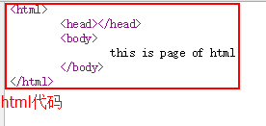
Html：在浏览器上运行的一种脚本语言。---》（语法）

结构（固定的结构）：
<html>
<head>
<title></title>
</head>
<body></body>
</html>
结构记忆法：二师兄
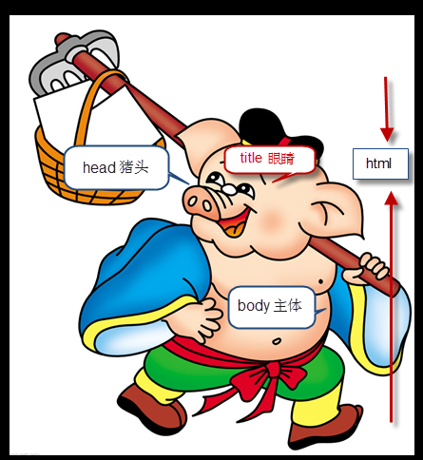

开始人生中的第一个html页面。

必须将所有文件的后缀名显示出来：
Win10,win8:
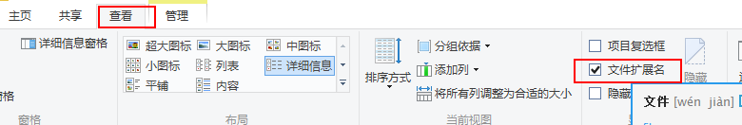
Win7:

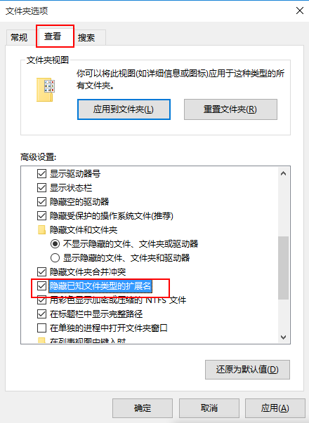

新建一个记事本，修改后缀为.html.
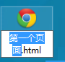

以记事本打开：（编写html代码）
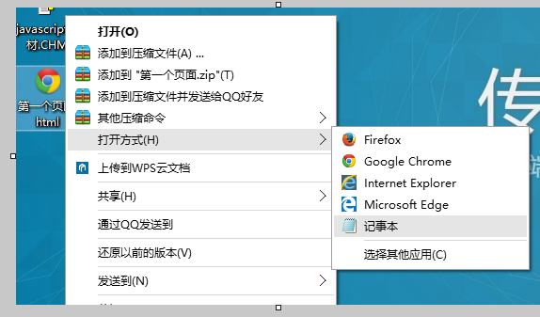

输入html的结构以及内容：
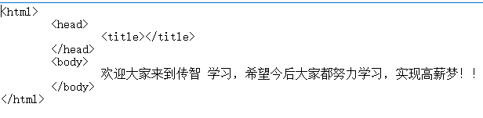

保存，找到原始文件，找开方式---浏览器（查看页面效果）
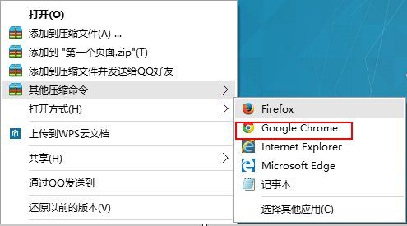

文件的后缀名和打开方式：

文件的后缀名：
a.修改文件的后缀名是不会改变内容的
b.后缀名是用来决定这个文件的打开方式的.
C.（针对我们编写的html页面）如果我们要查看这个文件的内容，直接以浏览器方式打开，但是如果 我们要修改这个文件中的内容，应该以记事本的方式打开。

打开方式：
电脑中安装了很多的应用程序，可以为某一些的文件选择一种默认的打开方式，如果要修改，可以选中其中一个文件，右键，打开方式（所有的该类程序都以这种方式打开。）

Html中的标签：
标签：用“<>”包起来的内容。
Html标签：<html></html>
由于现在学习的html页面还是很简单的，为了能够让页面更加的“充实”我们要学习更多的标签。

H系列的标签：
作用：有页面上以标题的形式显示出文字。
代码：
h1,h2,h3,h4,h5,h6:将文字放大，加粗.并且逐渐变小。（h1标签是最大的。）

P标签：段落标签
作用：用来标记当前页面上某一行文字单独为一个段落
代码：
<p>这是段落</p>
特点：页面上的一个段落，单独占一行，并且与上下内容之间存在距离。

Hr标签：
作用：在页面显示一条横线。
代码：
<hr />
特点：在页面显示一条横线，默认占整行。

br标签
作用：换行。
代码：
<br />
特点：换行。

b,u,i,s,strong,em,del,ins
作用：
b：加粗
u: 下划线
i: 倾斜
s: 删除线
建议不要使用
作用：
strong:加粗
ins:下划线
em:倾斜
del:删除线
可以使用

Img标签：
作用：在页面显示一张图片。
代码：
<img src=”图片的路径” />
特点：就是显示图片.
属性：
src | 图片显示的路径
alt | 如果图片加载不出来会显示这个属性中的文字
title | 介绍这张图片
路径问题：
两种路径：
a.绝对路径:从电脑的具体盘符开始寻找我们需要的
C:\other\第三期课程\01-html基础-第1天-{html标题}\1.jpg文件。
b.相对路径：两个文件一个文件相对于另外一个文件的位置。
图片与页面在同一级目录下面：
如果要在第一个页面中输出baidu.png
<img src=”baidu.png” />
图片在页面的上一级目录下面：
从当前路径跳转到上一级目录：../
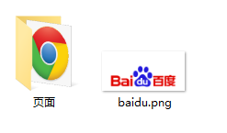
<img src=”../baidu.png” />
图片在页面的下一级目录：
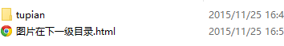
<img src=”tupian/baidu.png” />
所谓的相对路径将来在页面浏览器之后其实会将相对路径的地址填充到img的src属性中
问题：那么将来我们在实际开发中到底是用绝对路径，还是用相对路径？？
只要不出意外情况都是用相对路径：因为相对路径的可移植性要强。

A标签：
作用：可以在一个页面跳转到另一个页面。
代码：
<a href=”页面的路径”></a>
注意：在a标签之内必须要写上文字，如果没有，那么这个标签在页面上找不到。
A标签的其它名称：
超级链接，超链接。
A标签的其它用法：
1.0可以不跳转（跳转到当前页面）href=”#”
2.0可以跳转到另外的页面。
3.0可以在自己的页面进行定位。
- 设置a标签的href属性为“#id名”，
- 在页面的指定位置加入一个目标标签（可以是任意标签）
- 必须给这个标签设置一个id名：<p id=”mubiao”>这是目标</p>
A标签的属性：
href | A标签跳转的目标地址
target | _blank:保留原始页面，再进行跳转  _self:在当前页面进行跳转
base | 为页面上所有的a标签设置跳转的方式（base标签一般放在titile标签下面）

通过浏览器查看页面上的元素具体的标签：
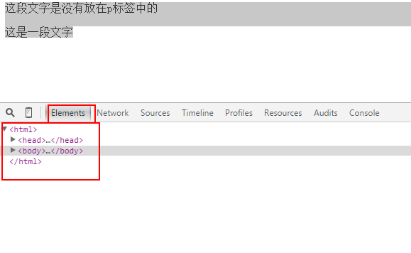

查看页面元素的组成。

开发工具的选择sublime
Dreamwaver:偏向设计
Sublime:(轻量级)自带功能不太全，但是插件十分丰富。
Webstrom:（重量级）自带功能比较全面。
侧边栏 | 查看--》侧边栏
新建文件 | 文件---》新建文件(ctrl+n)
生成结构代码 | html:xt+(ctrl+E)
小功能：
- 在浏览器中查看
- 打开所在文件夹
- 打开文件夹中所有的页面

